乘车线路建议与提示
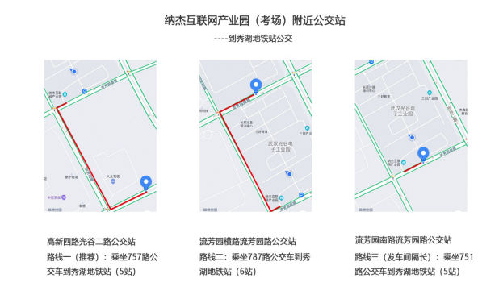

为方便各位考生出行，职业技能测试当天，我们在轨道交通2号线秀湖地铁站D出口旁安排了通勤车辆免费接送考生。具体班次如下：
发次班次 | 第1班 | 第2班 | 第3班
发车时间 | 8:00 | 8:20 | 8:40
请各位考生合理安排出行时间。

